**人防部分安装专业预埋技术交底**

项目名称：****

施工部位：****#楼地下室及车库人防部分

一、作业条件：

1、土建防水保护层浇筑完成，防水板或筏板钢筋开始绑扎。

二、材料、机械

1、防护密闭线盒、DN25镀锌钢管、热镀锌钢板、镀锌扁铁、PVC线管等。

2、DN80镀锌钢管、防护密闭套管、DN400、DN300螺旋钢管等。

三、工程做法及要求：

（一）、电气部分

1、电气强弱电线管穿临空墙、防护单元隔墙、密闭隔墙及人防外墙均需加防护密闭线盒（安装方法如图1）。

（1）防护密闭线盒规格为180*150*120，使用时注意线盒安装方向，顺长安装，严禁装反。

（2）两个防护密闭线盒间用DN25镀锌钢管连接，墙中加密闭肋板，密闭肋用镀锌钢板加工，规格为230*230mm，镀锌钢管与密闭肋及密闭线盒均需双面施焊及满焊。密闭线盒电焊烧孔时孔径要适合，严禁大面积开孔破坏密闭线盒。

（3）密闭线盒靠墙一侧离墙≤300mm。

（4）同方向电气回路穿墙时可共用密闭线盒，但不得超过两个回路，且强弱电不得混用同一密闭线盒。

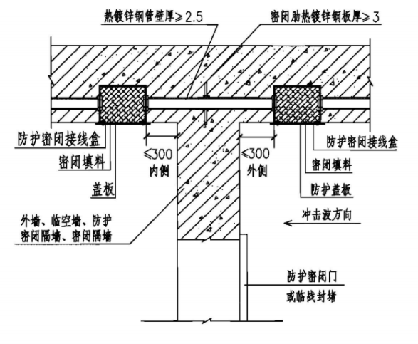

2、电缆及桥架穿临空墙、防护单元隔墙、密闭隔墙及人防外墙时均需预埋镀锌钢管，严禁留洞或后开洞。

（1）镀锌钢管规格参照图纸，钢管两侧需突出墙面大于50mm，钢管在墙中加密闭肋，密闭肋用镀锌钢板，钢板边长为d+200mm（d为镀锌钢管外径）的正方形 ，密闭肋与镀锌钢管间满焊并两面施焊。

（2）设计为多根镀锌钢管穿墙时可使用同一块镀锌钢板作为密闭肋。共用密闭肋时密闭肋边缘距钢管外壁不小于100mm。

3、预留穿线管。

（1）图纸上密闭通道及人防隔墙等位置设计有预埋4—6根穿线管时，需预埋4根DN50的镀锌钢管。

（2）镀锌钢管两边需突出墙面大于50mm，且两边套丝，中间加镀锌钢板密闭肋，密闭肋做法参照电缆穿墙管。

（3）预埋穿线管在人防门上方300mm。

（3）预埋穿线钢管需与钢筋焊接加固。

4、人防门等电位连接。

（1）整个车库及人防地下室人防门需通过40*4镀锌扁铁做等电位连接。

（2）等电位扁铁在人防门槛下方预留扁铁接头，人防门安装固定后，需将扁铁焊接在人防门框下方或侧面，扁铁三面施焊并满焊。

（二）给排水专业

1、人防部分管道穿临空墙、密闭隔墙、防护单元隔墙、人防外墙及人防顶板等需加防护密闭套管。

（1）防护密闭套管分两部分，套管主体和挡板。预埋阶段只预埋套管主体，套管外固定法兰与墙面平齐。后期管道安装完填充料施工后将挡板焊接在套管外固定法兰，满焊。

（2）套管安装高度参照相关图纸标高。

2、人防用排水系统

（1）图纸设计在密闭通道及洗消间等位置设置防爆地漏的时需安装排水管道。

（2）排水管道采用DN80镀锌钢管，套丝连接。

（3）埋地排水管底按2.5%找坡，坡向集水坑。

（4）镀锌钢管装地漏的上口需套丝，上口距建筑完成面170mm，防爆地漏安装完成后地漏周围用C15细石混凝土浇筑。

3、人防用给水系统

（1）密闭通道密闭隔墙需预埋洗消给水管套管，套管采用刚性防水套管，套管采用DN40镀锌钢管加密闭肋，密闭肋做法参照电缆管密闭肋。

（2）套管高度按梁下200mm考虑。

4、消防水池部分预埋。

进出消防水池管道为预防漏水，本工程直接预埋钢管，钢管除透气管及给水管外均需加密闭肋，管道埋地部分需手工除锈，三油两布防腐。预埋钢管除连通管外两端各出墙300mm。两水池间连通管为防止后期安装时焊口错位，本工程需一次性预埋到位。

（三）通风专业

需在施工前熟悉图纸，并对照结施及建施图，核对预留洞口个数、大小及位置等，如果不符，及时提出。

1、凡埋在密闭墙的通风管道均需采用密闭做法，即穿密闭墙的风管需预埋防护密闭套管。防护密闭套管预埋做法参照水管穿密闭墙做法。

2、密闭通道及防毒通道均需预埋气密测量管。

（1）气密测量管采用DN50镀锌钢管制作，本工程采用A型气密测量管。

（2）气密测量管两端套丝用管帽封堵，出墙50mm，中间加密闭肋，密闭肋做法同电缆穿墙管。

（3）气密测量管安装高度距车库建筑完成面1500mm。

（4）气密测量管与肋板均需满焊，且与钢筋焊接加固，防止浇筑混凝土时移位。

3、压差测量管。除尘室及集气室等部位需在墙预埋滤尘器压差测量管。

（1）压差测量管采用DN15镀锌钢管，两端套丝各出墙50mm后加球阀。

（2）测量管需在中间加密闭肋，密闭肋做法同电缆管密闭肋。

（3）测量管安装高度距建筑完成面1500mm。

4、超压排气活门预埋。

防毒通道及其它人防排风口部分设计有超压排气活门的需预埋短管加密闭肋，本交底按PS-D250自动超压排气活门考虑。

（1）预埋短管规格为D273焊接钢管，中间加密闭肋。

（2）主体超压排气方向短管出墙100mm，另一端与墙面平齐，短管预埋前手工除锈，刷防锈漆两道（短管在墙体部分只除锈不做刷漆）。

（3）两个活门上下垂直安装时，两中心距应大于600mm。

四、安全注意事项

1、进入施工现场要带安全帽。

2、需焊接时需由专业焊工施工，并熟知相关电焊的安全规程。

3、要做到工完场清，材料、废料应及时清理。

交底人： 接交人：